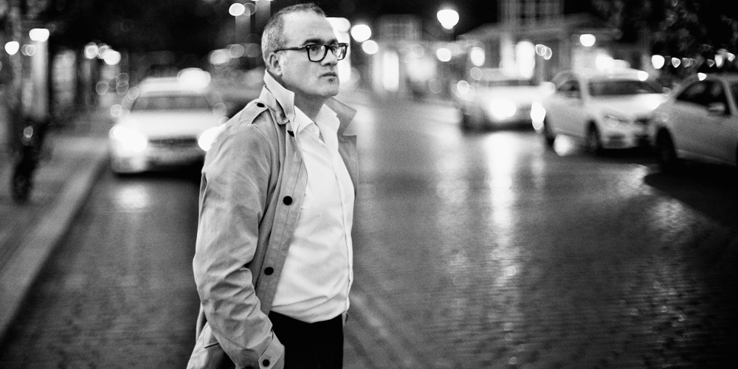
druckfähiges Bildmaterial unter www.newcolours-festival.de/pressebereich

JEFF CASCARO
9 SEP 2022 Schloss Horst | Gelsenkirchen | Turfstraße 21
Beginn: 19:30 Uhr | Einlass: ab 21:00 Uhr
Jeff Cascaro hat in den letzten Jahren wie kein Zweiter den Soul Jazz in Deutschland populär gemacht. Nun wendet er sich mit gleicher Leidenschaft dem klassischen Jazz mit einer bluesigen Grundfärbung zu. So changieren seine Auswahl von Songs und Balladen des neuen Bühnenprogramms "love & blues in the city" zwischen klassischen Jazz Stücken und Rhythm’n Blues/Blues Nummern. Durchweg aber wird die Musik mit jazziger Leichtigkeit gespielt und versteht es gekonnt, die Lässigkeit des Swing mit der rauen Erdigkeit des Blues zu vereinen.
Dargeboten wird dieses abwechslungsreiche Programm in der fantastischen Kulisse des Renaissance Schloss Horst in einer famosen Quartett-Besetzung mit viel Raum für Dynamik und stimmliche Feinheiten. Resultat dessen ist eine sehr emotionale Musik mit viel Groove, die feinste Gesangsparts mit Improvisationen mischt. Im Zentrum des Geschehens steht die warme Gesangsstimme Jeff Cascaros, der in der Tradition der großen Jazz Sänger agiert. Musik für die späten Stunden.
LINEUP JEFF CASCARO GESANG BILLY TEST PIANO STEFAN REY BASS HANS DEKKER DRUMS
Eintritt: VVK 23 € | ermäßigt (bis zum vollendeten 24. Lebensjahr): 14 € || AK 27 € | ermäßigt: 16 €
Tickets online unter www.newcolours-festival.de oder in unseren VVK-Stellen (www.newcolours-festival.de/vvk-stellen)

